Git使用文档

第一章：Git 简介

一、Git是什么：
Git是一款免费、开源的分布式版本控制系统，用于敏捷高效地处理任何或小或大的项目。
Git是一个开源的分布式版本控制系统，用以有效、高速的处理从很小到非常大的项目版本管理。Git 是 Linus Torvalds 为了帮助管理 Linux 内核开发而开发的一个开放源码的版本控制软件。
Torvalds 开始着手开发 Git 是为了作为一种过渡方案来替代 BitKeeper，后者之前一直是 Linux 内核开发人员在全球使用的主要源代码工具。开放源码社区中的有些人觉得 BitKeeper 的许可证并不适合开放源码社区的工作，因此 Torvalds 决定着手研究许可证更为灵活的版本控制系统。尽管最初 Git 的开发是为了辅助 Linux 内核开发的过程，但是我们已经发现在很多其他自由软件项目中也使用了 Git。例如 安卓，很多 Freedesktop 的项目也迁移到了 Git 上。

二、Git与SVN的区别：
1.Git是分布式的，SVN是集中式的，好处是跟其他同事不会有太多的冲突，自己写的代码放在自己电脑上，一段时间后再提交、合并，也可以不用联网在本地提交；
2.Git下载下来后，在本地不必联网就可以看到所有的log，很方便学习，SVN却需要联网
3.GIT把内容按元数据方式存储，而SVN是按文件
4.GIT没有一个全局的版本号，而SVN有，git 是使用哈希值来标记文件的

三、Git 的三种状态：
1.已提交：表示该文件已经安全的保存在本地数据库中了
2.已修改：表示已经修改了文件，但是还没有提交保存
3.已暂存：表示把已修改的文件放在了下次提交时要保存的清单里

四、Git 工作目录，暂存区和git目录
每个项目都有一个 git 目录，它是 Git 用来保存元数据和对象数据库的地方。该目录非常重要，每次克隆镜像仓库的时候，实际拷贝的就是这个目录里面的数据。
从项目中取出某个版本的所有文件和目录，用以开始后续工作的叫做工作目录。这些文件实际上都是从 git 目录中的压缩对象数据库中提取出来的，接下来就可以在工作目录中对这些文件进行编辑。
所谓的暂存区域只不过是个简单的文件，一般都放在 git 目录中。有时候人们会把这个文件叫做索引文件，不过标准说法还是叫暂存区域。

五、Git的工作流程：
1.在工作目录中修改某些文件。
2.对这些修改了的文件作快照，并保存到暂存区域。 （git add）
3.提交更新，将保存在暂存区域的文件快照转储到 git 目录中。（git commit）

- ：git的安装：

- 使用源码安装
若是条件允许，从源代码安装有很多好处，至少可以安装最新的版本。Git 的每个版本都在不断尝试改进用户体验，所以能通过源代码自己编译安装最新版本就再好不过了。有些 Linux 版本自带的安装包更新起来并不及时，所以除非你在用最新的 distro 或者 backports，那么从源代码安装其实该算是最佳选择。
Git 的工作需要调用 curl，zlib，openssl，expat，libiconv 等库的代码，所以需要先安装这些依赖工具。在有 yum 的系统上（比如 Fedora）或者有 apt-get 的系统上（比如 Debian 体系的），可以用下面的命令安装：
$ yum install curl-devel expat-devel gettext-devel \
openssl-devel zlib-devel

$ apt-get install curl-devel expat-devel gettext-devel \
openssl-devel zlib-devel
之后，从下面的 Git 官方站点下载最新版本源代码：
http://git-scm.com/download
然后编译并安装：
$ tar -zxf git-1.6.0.5.tar.gz
$ cd git-1.6.0.5
$ make prefix=/usr/local all
$ sudo make prefix=/usr/local install

二、如果要在 Linux 上安装预编译好的 Git 二进制安装包，可以直接用系统提供的包管理工具。在 centos 上用 yum 安装
$yum install git
在 Ubuntu 这类 Debian 体系的系统上，可以用 apt-get 安装：
$ apt-get instal git-core

三、在Windows平台上同样很容易安装，在git官网上下载对应的版本，然后一直默认安装即可，它提供了命令行和图形化两种操作模式
下载地址：http://git-scm.com/download/win

- ：Git的基本使用

一、免密码推送
为了让我们在后续推送文件时候能够免密码推送，我们这边创建一个公钥，然后将公钥发送给git管理员即可。
1.如果使用的是Linux系统:则可以在命令界面输入ssh-keygen命令，然后一直回车即可
$ ssh-keygen
公钥保存在用户家目录下的.ssh/id_rsa.pub里面
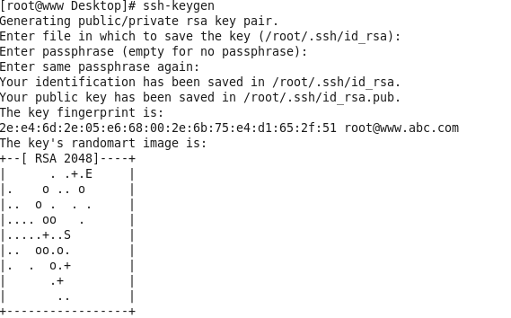
- 如果是Windows系统: 在程序里输入git bash，打开后在命令界面输入ssh-keygen.exe 一直回车即可，公钥保存在.ssh/id_rsa.pub里面，如果你是用administrator登录的，就在C:\Users\Administrator\.ssh里面
- 如果使用了TortoiseGit客户端，是无法使用上述的公钥的，需要在打开TortoiseGit文件夹，启动PuTTYgen程序生成一个.ppk格式的秘钥，然后运行TortoiseGit开始菜单中的Pageant程序，程序启动后将自动停靠在任务栏中，双击该图标，弹出key管理列表，然后将秘钥添加进去，然后在将中间多文本显示的公钥发给git管理员
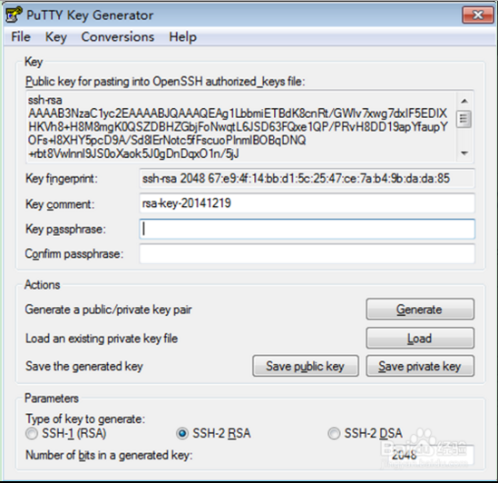

- 设置全局变量
将自己介绍给git系统，如将自己的姓名，email啊，命令如下：
$ git config --global user.name ”you name”
$ git config --global user.email “you email”

- 导入项目
将服务器上远程版本库克隆到本地
$ git clone username@ip:/opt/gitadmin/test.git userdir
----username是用户名，userdir是你想放的目录
或者直接创建一个新目录，在这个目录下
$ git clone username@ip:/opt/gitadmin/test.git

四、提交历史查看
在实际工作中，我们脑子里怎么可能记得一个几千行的文件每次都改了什么内容，不然要版本控制系统干什么。版本控制系统肯定有某个命令可以告诉我们历史记录，在Git中，我们用git log命令查看：
$ git log
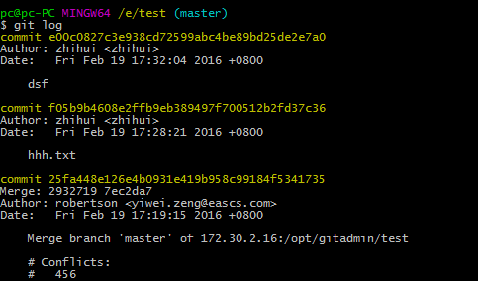
默认不用任何参数的话，git log会按提交时间列出所有的更新，最近的更新排在最上面。看到了吗，每次更新都有一个 SHA-1 校验和、作者的名字和电子邮件地址、提交时间，最后缩进一个段落显示提交说明。
git log有许多选项可以帮助你搜寻感兴趣的提交，接下来我们介绍些最常用的。
我们常用-p选项展开显示每次提交的内容差异，用-2则仅显示最近的两次更新：
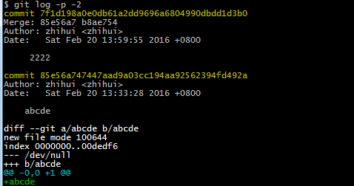
该选项除了显示基本信息之外，还在附带了每次 commit 的变化。当进行代码审查，或者快速浏览某个搭档提交的 commit 的变化的时候，这个参数就非常有用了
还有个常用的--pretty选项，可以指定使用完全不同于默认格式的方式展示提交历史。比如用 oneline将每个提交放在一行显示，这在提交数很大时非常有用。另外还有 short，full和 fuller可以用，展示的信息或多或少有些不同，请自己动手实践一下看看效果如何。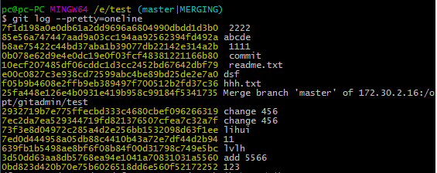
另外，git log 提供了许多摘要选项可以用，比如 --stat，仅显示简要的增改行数统计：
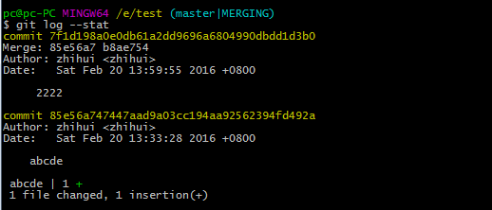
但最有意思的是format可以定制要显示的记录格式，这样的输出便于后期编程提取分析，像这样：
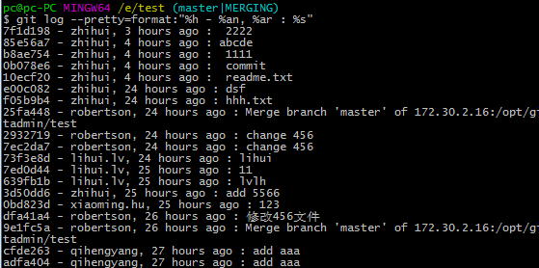
表中列出了常用的格式占位符写法及其代表的意义。
选项 | 说明
%H | 提交对象（commit）的完整哈希字串
%h | 提交对象的简短哈希字串
%T | 树对象（tree）的完整哈希字串
%t | 树对象的简短哈希字串
%P | 父对象（parent）的完整哈希字串
%p | 父对象的简短哈希字串
%an | 作者（author）的名字
%ae | 作者的电子邮件地址
%ad | 作者修订日期（可以用 -date= 选项定制格式）
%ar | 作者修订日期，按多久以前的方式显示
%cn | 提交者(committer)的名字
%ce | 提交者的电子邮件地址
%cd | 提交日期
%cr | 提交日期，按多久以前的方式显示
%s | 提交说明
需要友情提示的是，你看到的一大串类似e00c08的是commit id（版本号），和SVN不一样，Git的commit id不是1，2，3……递增的数字，而是一个SHA1计算出来的一个非常大的数字，用十六进制表示
以上只是简单的介绍了一些git log 的用法，如果大家有兴趣的话可以man git或者在网上搜下git log

- 版本回退
当我们在commit之后，又觉得刚刚的不好，想要把版本回退到上一个版本，这个操作是很容易的，只需要用下一个命令即可：
$ git reset --hard HEAD^ ------回退到上一个版本
$ git reset --hard HEAD^^ -------回退到上两个版本
$ git reset --hard HEAD~5 -------回退到上5个版本
如果你刚刚做了回退版本的操作，后悔了，突然又不想回退，ok。
如果回退之前查看了git log ，可以将命令窗口往上翻，找到原来的 commit id，然后使用命令恢复即可
$ git reset --hard commit id
如果自己不知道commit id ,git提供了一个命令git reflog用来记录你的每一次命令
$ git reflog
通过显示的commit id 恢复到回退前的版本
$ git reset --hard commit id
或者使用git reset --hard HEAD@{N} 来修改当前指针位置
git reset 参数说明
- git reset --mixed:此为默认方式，不带任何参数的git reset即是这种方式，它回退到某个版本，只保留源码，回退commit和index信息
- git reset --soft: 回退到某个版本，只回退了commit的信息，不会恢复到index file一级。如果还要提交，直接commit即可
- git reset --hard 彻底回退到某个版本，本地的源码也会变为上一个版本的内容
git reflog说明：git reflog 可以查看所有分支的所有操作记录（包括（包括commit和reset的操作），包括已经被删除的commit记录，git log则不能察看已经删除了的commit记录

六、管理修改
Git比其他版本控制系统设计得优秀，因为Git跟踪并管理的是修改，而非文件。
第一次修改 -> git add -> 第二次修改 -> git commit
你看，我们前面讲了，Git管理的是修改，当你用git add命令后，在工作区的第一次修改被放入暂存区，准备提交，但是，在工作区的第二次修改并没有放入暂存区，所以，git commit只负责把暂存区的修改提交了，也就是第一次的修改被提交了，第二次的修改不会被提交。
提交后，用git diff HEAD -- filename命令可以查看工作区和版本库里面最新版本的区别：
那怎么提交第二次修改呢？你可以继续git add再git commit，也可以别着急提交第一次修改，先git add第二次修改，再git commit，就相当于把两次修改合并后一块提交了：
第一次修改 -> git add -> 第二次修改 -> git add -> git commit

七、撤销修改
在凌晨两点的时候，你正在写一份文件，在你准备将文件git add 添加进暂存区时，突然发现有一行有问题，你可以手动删除，也可以使用命令删除
$ git checkout -- filename
这里用checkout有两种情况：
一种是文件自修改后还没有被放到暂存区，现在，撤销修改就回到和版本库一模一样的状态；
一种是文件已经添加到暂存区后，又作了修改，现在，撤销修改就回到添加到暂存区后的状态。
假如你已经放进了暂存区，但庆幸的是你在commit之前发现了这个问题，可以使用 git reset HEAD filename 这个命令把暂存区的修改撤销掉
$ git reset HEAD filename
然后在丢弃工作区的修改
$ git checkout -- filename
如果你已经将文件commit了但是还没有将自己的本地版本库push到远程，就需要先把版本回退，然后在从暂存区撤销、工作区撤销
$ git reset --hard HEAD^
$ git reset HEAD filename
$ git checkout -- filename

八、删除文件与改名
在git中，删除也是一个修改操作，通常我们会先在文件管理器中删除，或者使用rm删除，但是，这样删除后工作区和版本库就不一致了，使用git status 命令会告诉你哪些文件被删除了
如果你确实要删除这个文件，则再使用下面这个命令
$ git rm filename
$git commit -m “delete filename”
如果你删错了则可以将版本回退，这样，原来的文件又出现了
如果你想给里面的文件改名，则可以使用下面的命令：
$ git mv test test1 ----这样我们就将test改为test1了

九、创建与合并分支
因为创建、合并和删除分支非常快，所以Git鼓励你使用分支完成某个任务，合并后再删掉分支，这和直接在master分支上工作效果是一样的，但过程更安全。
那我们就先创建一个dev分支，然后切换到dev分支
$ git checkout -b dev ---git checkout命令加上-b参数表示创建并切换到这个分支，相当于两条命令
$ git branch dev
$ git checkout dev
然后我们可以使用git branch 命令来查看自己是不是在dev分支上
$ git branch
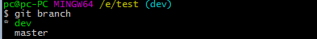
git branch 会列出所有的分支，当前分支会在前面标有*
我们可以在dev分支上做add、commit操作，就和在master上一样，当我们切换回master分支上时，是看不到dev分支上文件操作的，这个时候我们就可以使用git merge将master和dev分支合并，然后就可以在master上看到dev分支创建的文件了
$ git checkout master
$ git merge dev
合并完成后我们就可以放心的删除dev分支了
$ git branch -d dev
或者使用-D强制删除
$ git branch -D dev

- Bug分支
软件开发中，bug就像家常便饭一样。有了bug就需要修复，在Git中，由于分支是如此的强大，所以，每个bug都可以通过一个新的临时分支来修复，修复后，合并分支，然后将临时分支删除。
当你接到一个修复一个代号101的bug的任务时，很自然地，你想创建一个分支bug来修复它，但是，等等，当前正在dev上进行的工作还没有提交
并不是你不想提交，而是工作只进行到一半，还没法提交，预计完成还需1天时间。但是，必须在两个小时内修复该bug，怎么办？
幸好，Git还提供了一个stash功能，可以把当前工作现场“储藏”起来，等以后恢复现场后继续工作
在当前工作区使用stash命令
$ git stash
这个时候，你就可以去到master分支上创建一个bug分支
$ git checkout master
$ git checkout -b bug
当你在bug分支上将代码写好了，可以将bug合并到master上
$ git checkout master
$ git merge bug
然后回到dev分支上，进行我们修复bug之前的工作
$ git checkout dev

刚刚我们用stash把我们的工作区储存起来了，我们需要用下面的命令让它还原
$ git stash pop ---将存放在stash的内容恢复并删除
上面这条命令其实是相当于两条命令的：
$ git stash apply ---将存放在stash的内容恢复
$ git stash drop ---将存放在stash的内容删除

- 创建远程版本库分支
当我们想在远程版本库上创建bug分支时，只需要使用下列命令就可以，然后便会在远程版本库上创建这个分支
$ git push origin bug ---将本地bug分支推送到远程

- 删除远程版本库分支
当我们不想让bug分支留在远程版本库时，可以使用下列命令删除
$ git push origin :bug
或者使用这个命令
$ git push origin --delete bug

十三、分支重命名
如果需要修改分支的名称，可以使用下面这个命令修改
$ git branch -m oldname newname
-m不会覆盖已有分支名称，即如果名为newname的分支已经存在，则会提示已经存在了。
如果改成-M就可以覆盖已有分支名称了，即会强制覆盖名为newname的分支，这种操作要谨慎

十四、Git 分支管理策略
通常，合并分支时，如果可能，Git会用Fast forward模式，但这种模式下，删除分支后，会丢掉分支信息。
如果要强制禁用Fast forward模式，Git就会在merge时生成一个新的commit，这样，从分支历史上就可以看出分支信息.
$ git merge --no-ff dev

十五、合并分支冲突
人生不如意之事十之八九，合并分支往往也不是一帆风顺的，我们新建一个dev1分支
$ git checkout -b dev1
然后新建一个readme.txt文件，里面写入good morning
$ echo “good morning” > readme.txt
然后进行提交
$ git add readme.txt
$ git commit -m “commit readme.txt”
切换回master
$ git checkout master
然后在master上也创建一个readme.txt文件，写入good afternoon
$ echo “good afternoon” > readme.txt
然后进行提交
$ git add readme.txt
$ git commit -m “commit readme.txt”
这个时候，我们将dev1分支合并到master上
$ git merge dev1
提示合并出现冲突

Auto-merging readme.txt
CONFLICT (add/add): Merge conflict in readme.txt
Automatic merge failed; fix conflicts and then commit the result.
打开readm.txt文件
<<<<<<< HEAD
good afternoon
=======
good morning
>>>>>>> dev1

<<<<<<<标记冲突开始，后面跟的是当前分支中的内容。
HEAD指向当前分支末梢的提交。
=======之后，>>>>>>>之前是要merge过来的另一条分支上的代码。
>>>>>>>之后的dev是该分支的名字。

这里需要我们手动更改文件，解决冲突，将文件内容改为:
good afternoon
good morning
然后在提交合并即可

十六、版本库标签
标签可以针对某一时间点的版本做标记，常用于版本发布
1.列出标签
$ git tag ---在控制台打印出当前仓库的所有标签
$ git tag -l ‘v0.1.*’ # 搜索符合模式的标签
2.打标签
git标签分为两种类型：轻量标签和附注标签。轻量标签是指向提交对象的引用，附注标签则是仓库中的一个独立对象。建议使用附注标签。
创建轻量标签
$ git tag v1

创建附注标签
$ git tag -a v2 -m “v2版本”
创建轻量标签不需要传递参数，直接指定标签名称即可。
创建附注标签时，参数a即annotated的缩写，指定标签类型，后附标签名。参数m指定标签说明，说明信息会保存在标签对象中。
3.切换标签
与切换分支命令相同，用git checkout [tagname]
查看标签信息
用git show命令可以查看标签的版本信息：
$ git show v2
4.删除标签
误打或需要修改标签时，需要先将标签删除，再打新标签。
$ git tag -d v2 # 删除标签
参数d即delete的缩写，意为删除其后指定的标签。
5.给指定的commit id 打标签
打标签不必要在head之上，也可在之前的版本上打，这需要你知道某个提交对象的校验和（通过git log获取）。
补打标签
git tag -a v3 9fbc3d0
6.标签发布
通常的git push不会将标签对象提交到git服务器，我们需要进行显式的操作：
$ git push origin v2 ----将v2标签提交到git服务器
$ git push origin –tags ----将本地所有标签一次性提交到git服务器

十七、忽略特殊文件
有些时候，你必须把某些文件放到Git工作目录中，但又不能提交它们，比如保存了数据库密码的配置文件啦，等等，这个问题解决起来也很简单，在Git工作区的根目录下创建一个特殊的.gitignore 文件，然后把要忽略的文件名填进去，Git就会自动忽略这些文件。
.gitignore文件对其所在的目录及所在目录的全部子目录均有效。通过将.gitignore文件添加到仓库，其他开发者更新该文件到本地仓库，以共享同一套忽略规则。
【例子】
# 忽略*.o和*.a文件
*.[oa]
# 忽略*.b和*.B文件，my.b除外
*.[bB]
!my.b
# 忽略dbg文件和dbg目录
dbg
# 只忽略dbg目录，不忽略dbg文件
dbg/
# 只忽略dbg文件，不忽略dbg目录
dbg
!dbg/
# 只忽略当前目录下的dbg文件和目录，子目录的dbg不在忽略范围内
/dbg

十八、将本地版本库推送到远程服务器版本库
当我们写完代码后，需要将本地代码推送到远程服务器上，让其它同事可以使用，可以使用下面的命令
$ git push origin master:master --将本地master分支推送到origin主机的master分支上
通常本地master和远程master有追踪关系，我们可以简写为
$ git push origin master
如果只对应一台主机，那么可以直接简写
$ git push

十九、更新本地库
当我们需要将远程版本库上的更新取回来时，可以使用以下的命令
$ git pull origin master:master
如果取回的远程分支是与当前分支合并，那就可以使用以下命令
$ git pull origin master
上面这个命令实际上是先做git fetch ，再做git merge
$ git fetch origin
$ git merge origin/master
如果当前分支与远程分支有追踪关系，git pull 就可以省略分支名
$ git pull origin
如果当前分支只有一个远程分支，那么主机名都可以省略
$ git pull

二十、多人在git 里面协同开发
如果正好同时有多个人同时修改了同一份文件并进行推送，则可能会产生冲突，那这个应该怎么办呢，其实很简单的，先把远程的更新pull下来，然后在commit提交，push到远程上
$ git pull
$git commit -m “ say something”
$ git push
Git中，多人协作的工作模式是这样的：
1.首先，可以试图用git push推送自己的修改；
2.如果推送失败，则因为远程分支比你的本地更新，需要先用git pull试图合并；
3.如果合并有冲突，则解决冲突，并在本地提交；
4.没有冲突或者解决掉冲突后，再用git push推送就能成功！

Git 内置图形化工具git gui的使用
- 克隆git远程版本库到本地
- 在开始-程序中输入git gui，打开
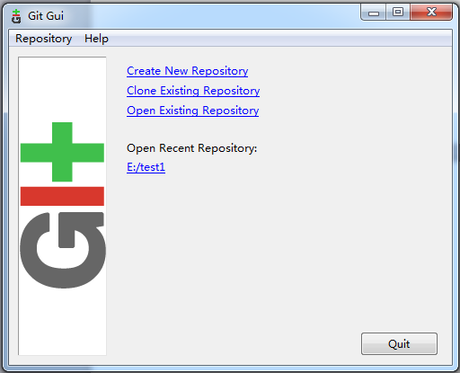
- 点击clone Existing Repository，会弹出输入远程地址，本地存放目录的界面，填写完之后就可以点击clone
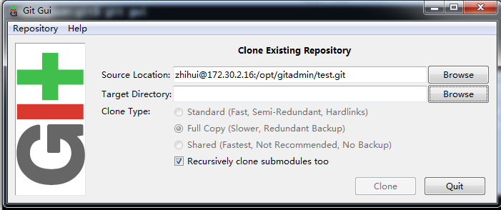

- clone完成后会弹出一个工作界面
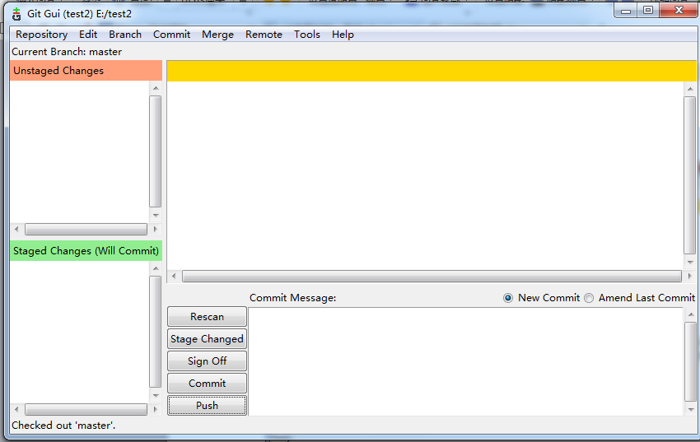
- 公钥存放在Help——Show SSH Key里面
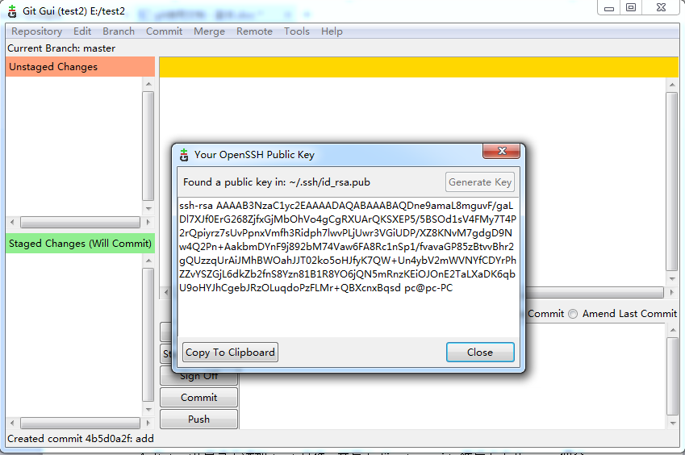

- 点击Edit——Option可以对所在工作目录和全局设置
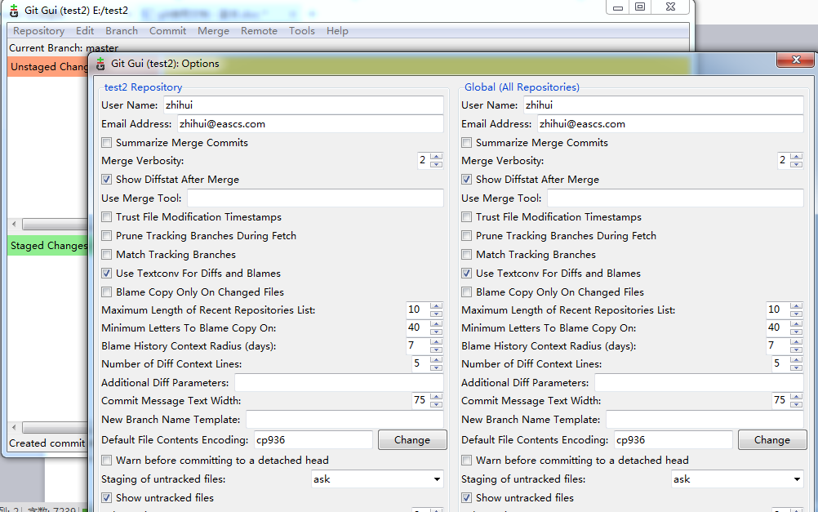

6.在test2目录下添加test文件，并写上first commit,然后点击Rescan,便会在Unstaged changes出现test.txt文件
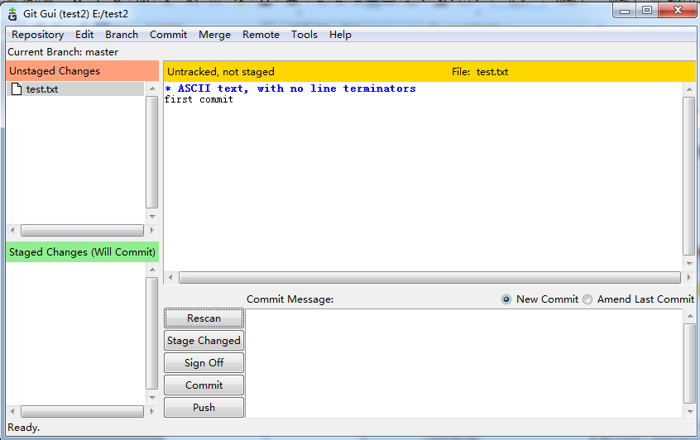

7.点击Stage Changed加入缓存区
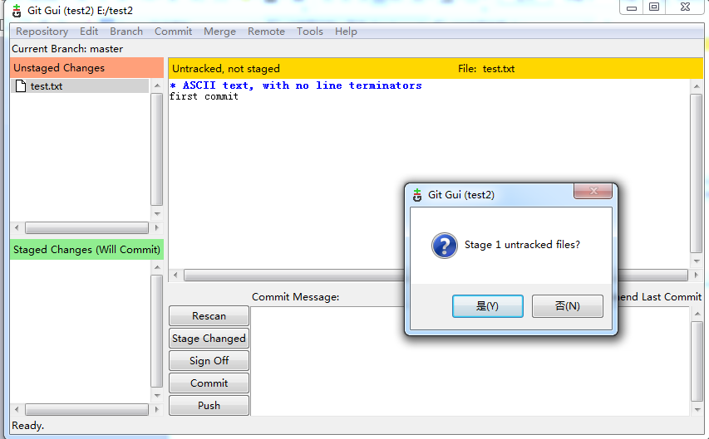
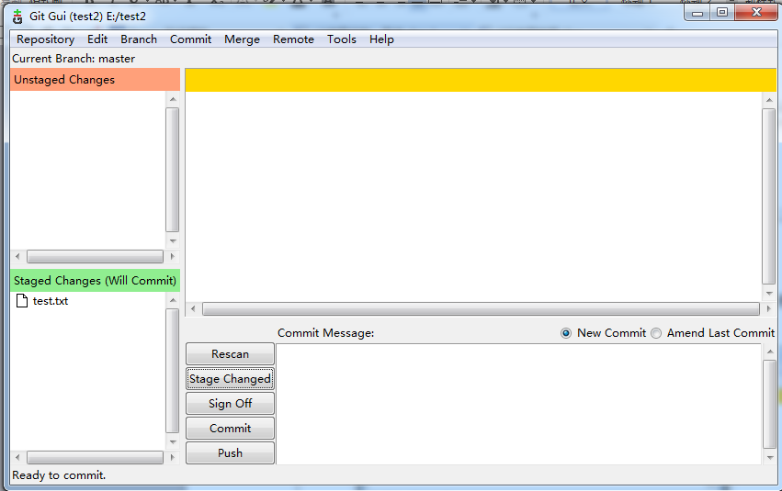

8.然后在Commit Message中添加描述
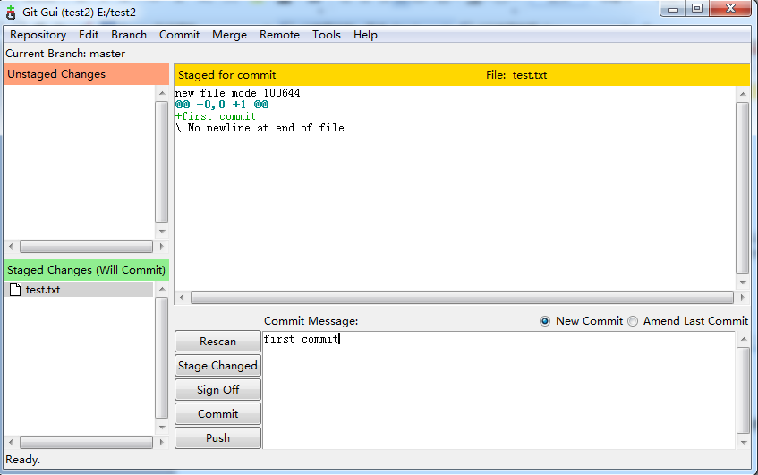
9.点击commit提交
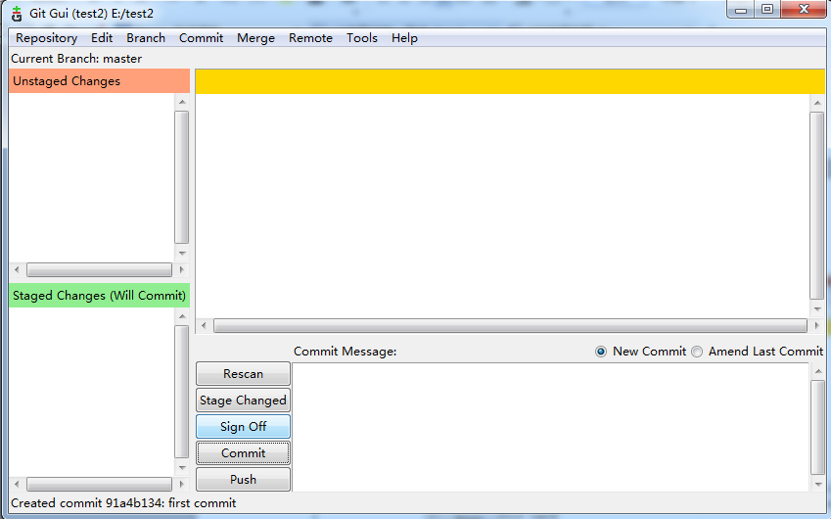

10.点击push提交到远程
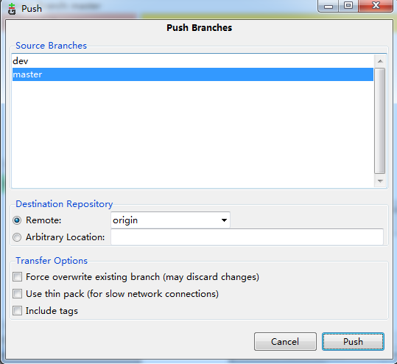
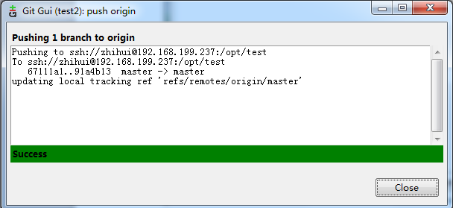

- 新建本地分支
点击Branch-create,输入分支名和选择本地分支，在create即可
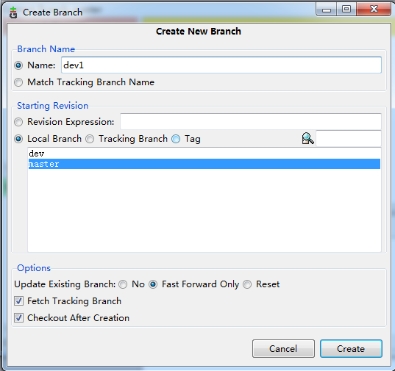

- 进入dev1分支
点击Branch-checkout ,选择dev1，然后点击checkout即可
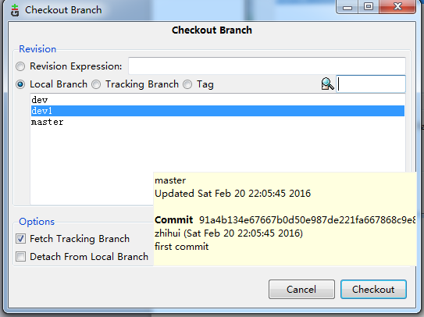
- 在dev1分支上新建文件dev1.txt，写入add dev1.txt，然后再和前面提交步骤一样进行提交
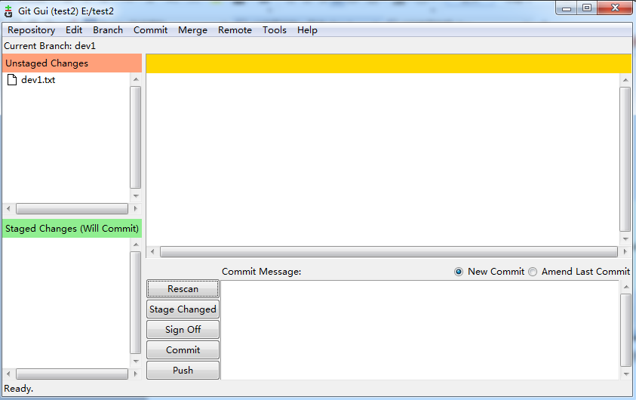

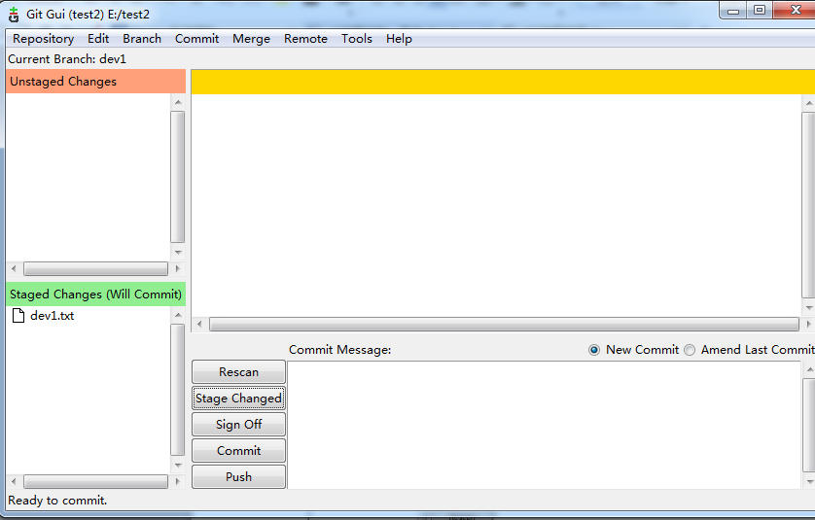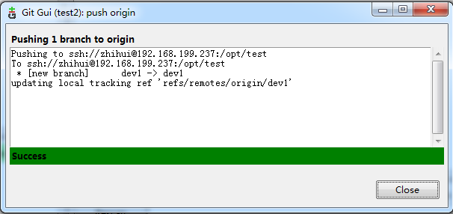

- 通过点击Repository---visualize All Branch History查看提交历史
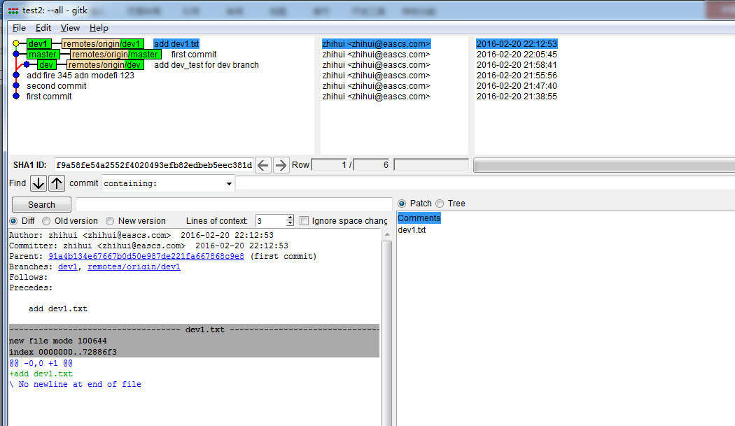
- 在dve1分支上创建dev1_branch文件，并写上dev1_branch，然后commit，在切换到master，同样创建一个dev1_branch文件，写上master，提交
- 将dev1分支合并到master上
点击merge——local merge——点击merge
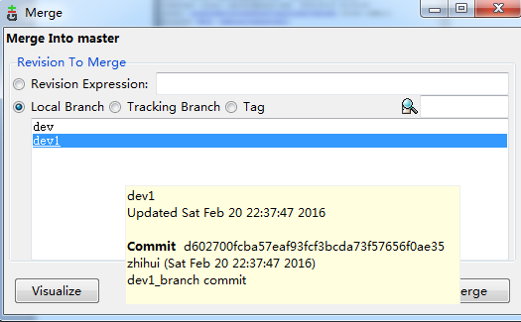
提示分支合并产生冲突，需要手动解决冲突
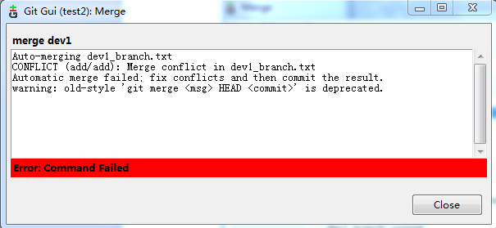
打开dev1_branch.txt文件可以看到
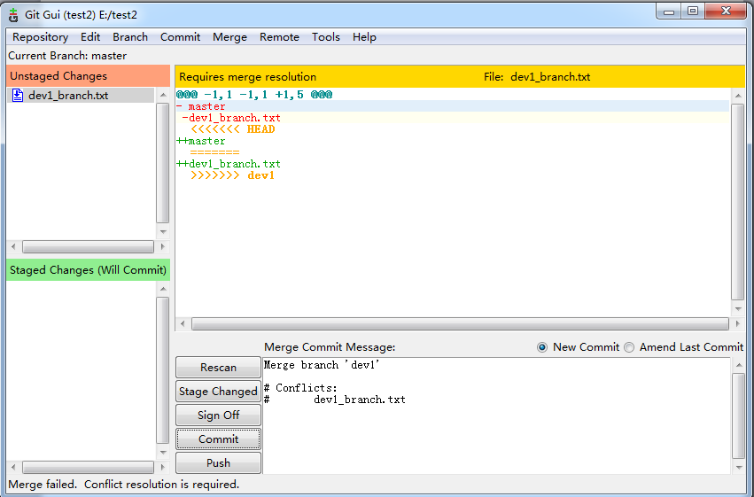

我们需要手动保留下我们需要的代码，这里只保留dev1_branch.txt这一行好了。
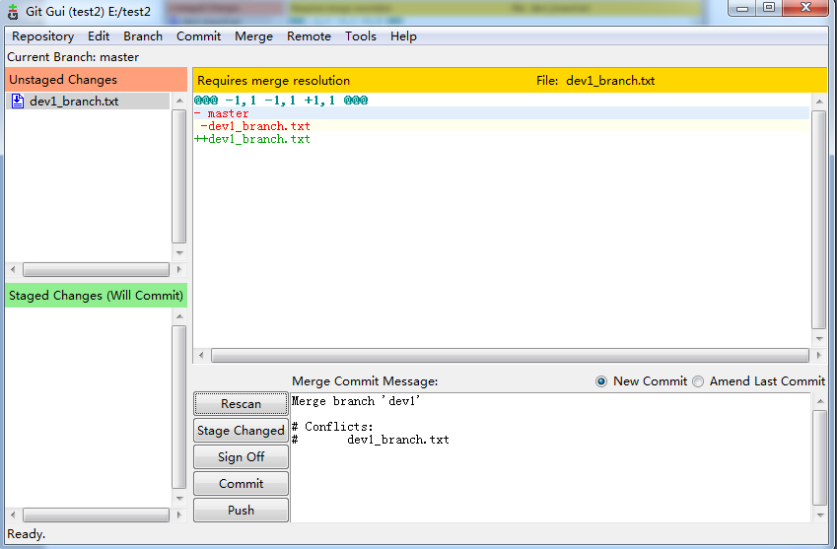
但是这里会产生一个问题，当你再次点击Stage Changed时，会一直加入不了暂存区，无法commit，你需要打开git bash，输入git add dev1_branch.txt加入暂存区，然后在点击commit即可，这样，这个冲突就解决了。

TortoiseGit的用法

1.克隆远程库到本地
新建一个空目录test3——进入test3——右键选择Git clone——然后输入地址和下载下来存放目录
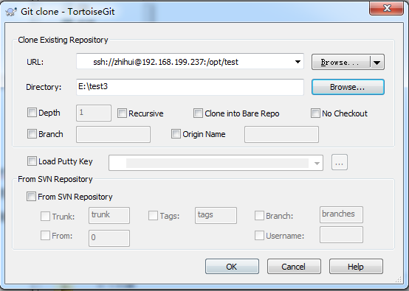

出现警告信息直接点是即可
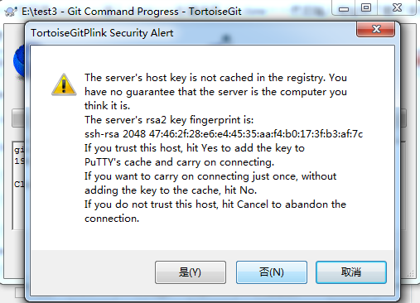
输入密码后远程版本库上的内容就下载下来了
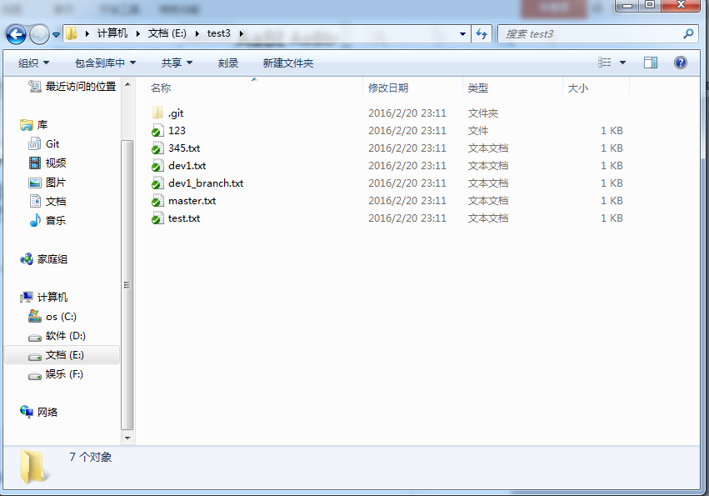

- git的全局配置
点击ToriseGit——setting——将name和email改为自己的
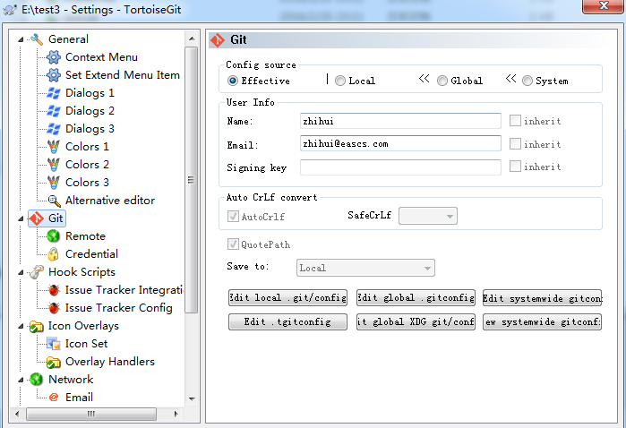
- 在test3里面新建ab.txt文件，内容写入ab.txt,然后选中ab.txt，右键tortoiseGit——add——然后点击ok，就提交到缓存区了——在点击commit提交到版本库——输入提交信息——如果要push到远程可以直接点击push即可
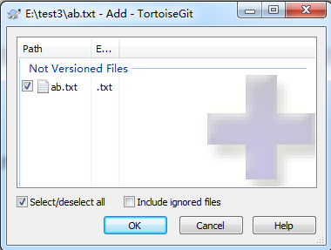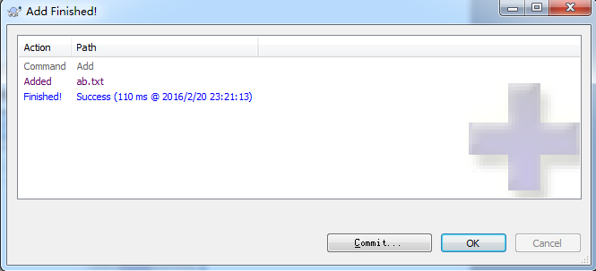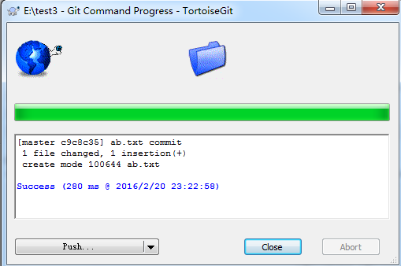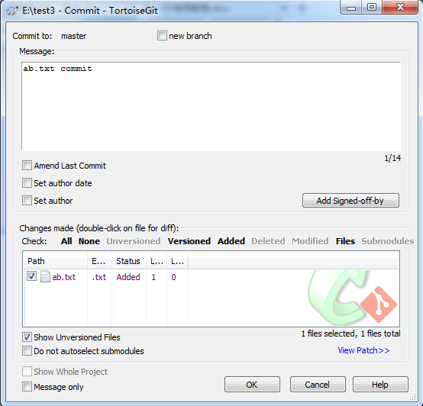

- 新建本地分支
在test3目录里右键空白处——TortoiseGit——选中create branch——输入分支名字dev
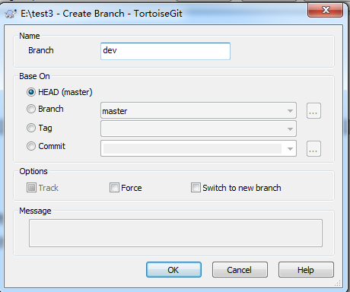
4.切换分支到dev：点击TortoiseGit——switch checkout——选中分支名
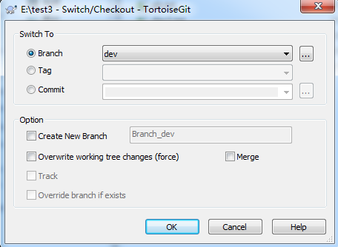

5.在dev新建qw.txt文件，内容写入dev,然后选中qw.txt，右键tortoiseGit——add——然后点击ok，就提交到缓存区了——在点击commit提交到版本库——输入提交信息
6.在master新建qw.txt文件，内容写入qw_master,然后选中qw.txt，右键tortoiseGit——add——然后点击ok，就提交到缓存区了——在点击commit提交到版本库——输入提交信息
7.合并dev分支
切换到master——在空白处右键TortoiseGit——选中merge——选择dev分支
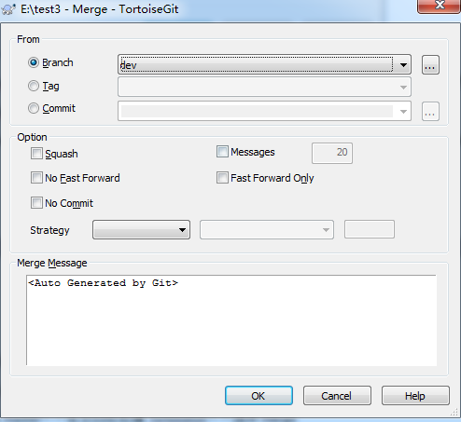

这个时候打开qw.txt文件可以看到
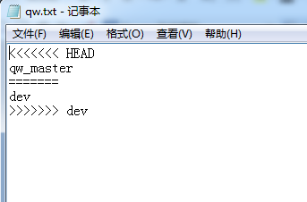
然后就和我们前面讲的一样处理冲突，在提交就可以了。

